智能物联网（AIoT）系统设计 课程设计报告
——桌面搭子
一、成员及分工
姓名 | 专业 | 分工 | 贡献比
 |  | ESP32S3 CAM代码编写，华为云平台设置 | 60%
 |  | 小程序编写，实验报告撰写 | 40%
二、设计背景
随着智能家居和物联网技术的发展，人们对于环境感知和智能提醒的需求日益增长。传统监控系统功能单一，缺乏智能分析能力。本项目旨在开发一个集图像识别、环境监测、日程管理于一体的智能AIoT系统，为用户提供全方位的智能生活辅助。
三、系统组成与原理
本系统由设备、华为云平台、微信小程序三部分组成。
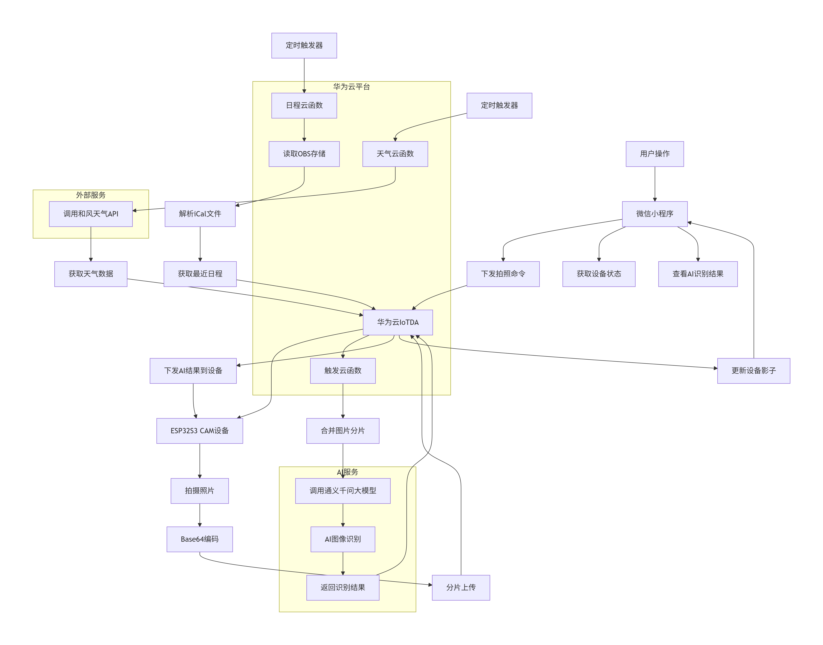
图1 项目功能流程图
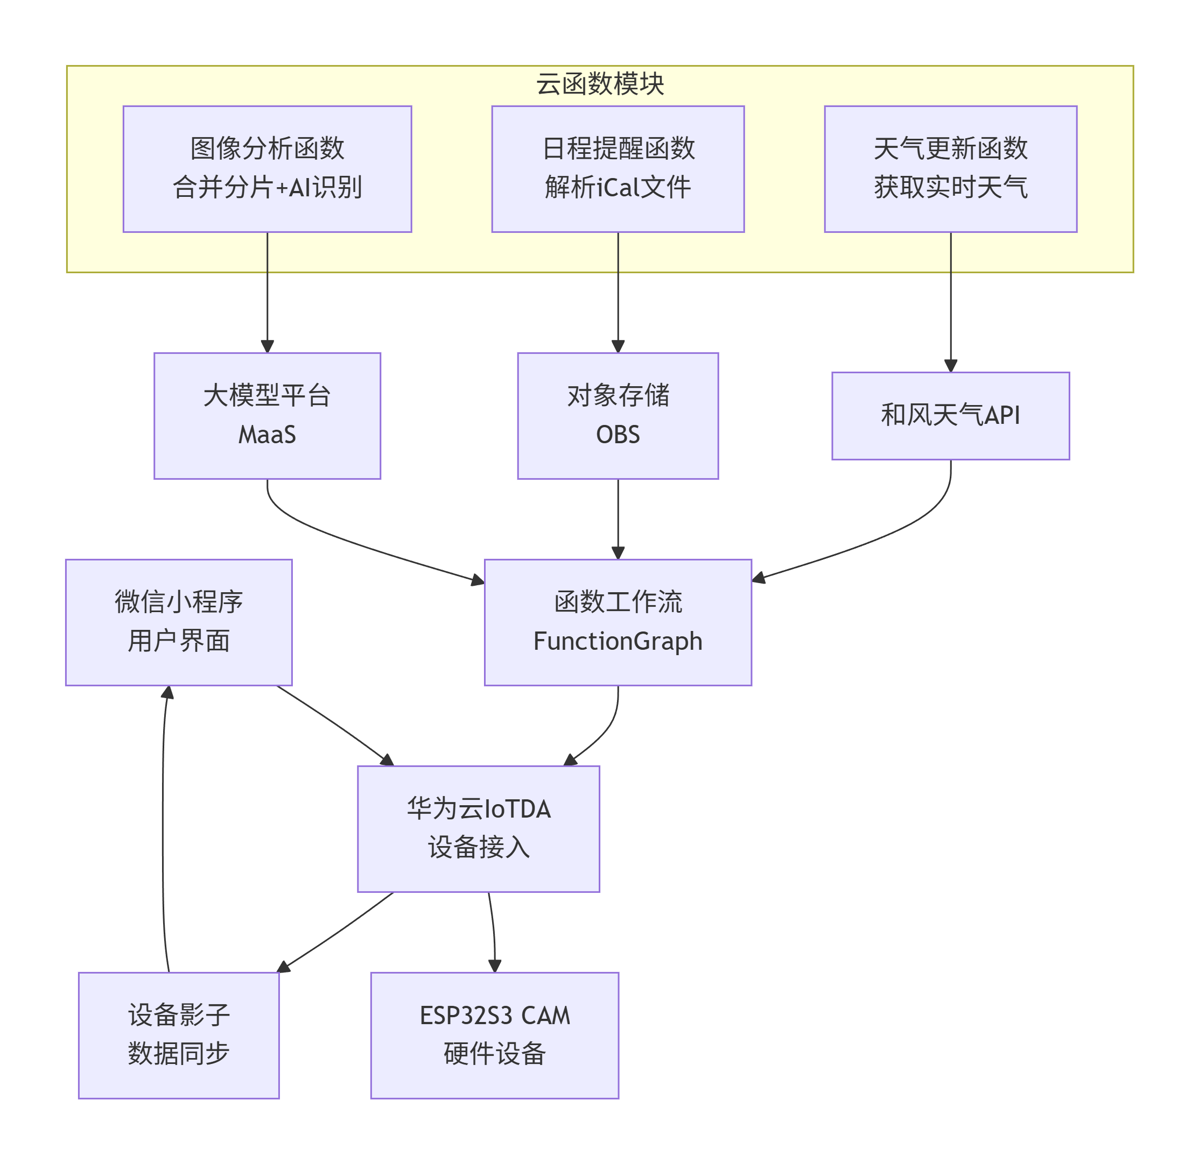
图2 系统架构图
（一）设备
设备部分使用果云ESP32S3开发板，集成了摄像头接口（本次使用OV3660摄像头）和SD卡。
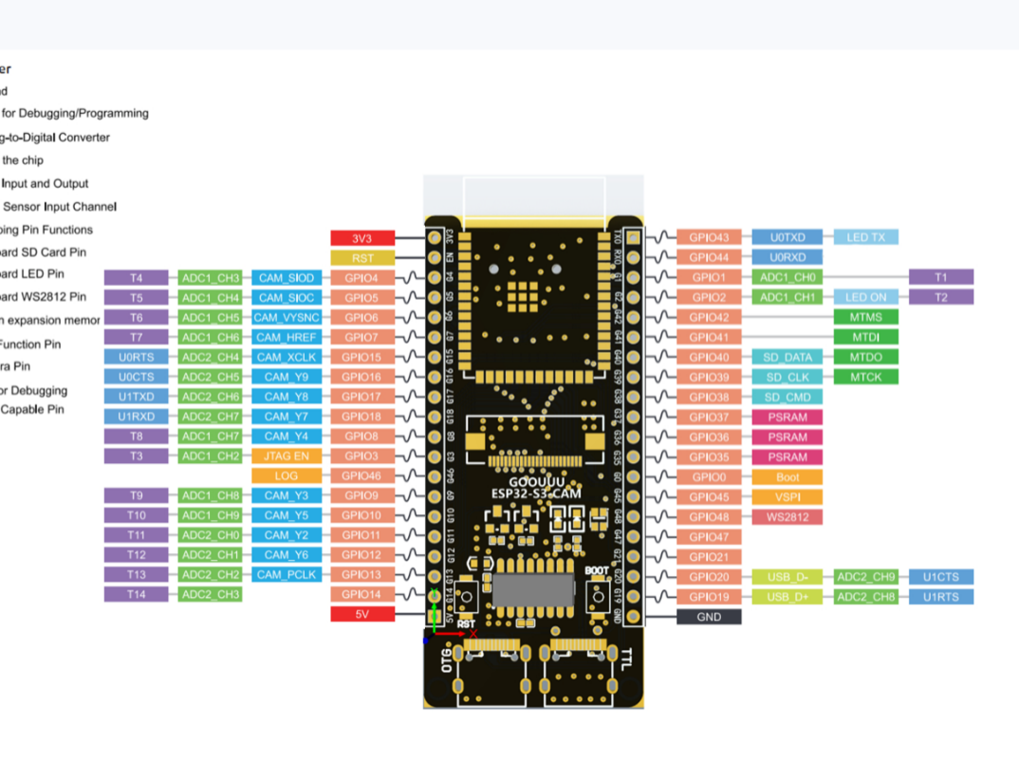
图3 果云ESP32S3 CAM开发板引脚分布
当然，因为时间关系，并未使用除了摄像头的外设，不过将来外加外设（比如OLED屏，语音模块）还是比较方便的（某种ESP32CAM因构造原因在烧写程序时不可以外接外设）。
在接收到拍照命令后，开发板会调用相机抓拍图片，并转换成BASE64编码，此后分片上传防止内存爆炸。然后设备会将将这些分片作为设备属性逐个上报，上报完成后就等待收取云平台调用大模型得到的识别结果。同时设备会定时上报天气信息和最近日程信息。
（二）华为云平台
针对本项目，我们使用了设备接入IoTDA、对象存储服务OBS、函数工作流FunctionGraph、大模型即服务平台MaaS服务。
（1）设备接入IoTDA：我们为产品设置了以下参数：
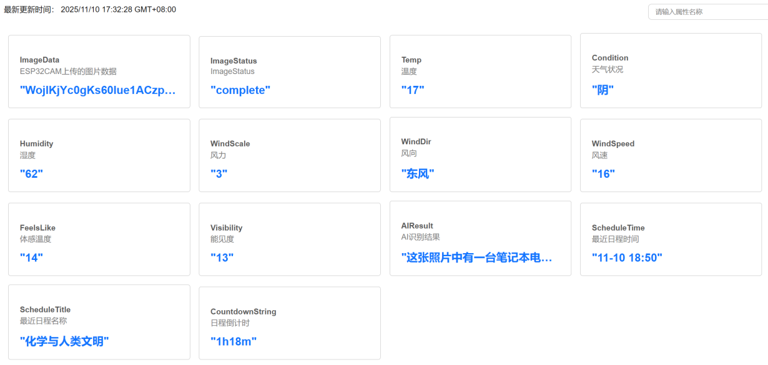
图4 产品相关参数
其中，Image相关参数用于设备上传图片；温度、湿度等变量用于存储天气数据；Schedule相关参数用于存储最近日程相关信息；AIresult用于存储AI识别结果。
同时设置若干个命令：
TakePhoto用于让设备拍照；ScheduleUpdate和WeatherUpdate用来让设备更新相关数据，且由华为云函数自动触发。
（2）对象存储服务OBS
该服务存储日程文件（.ical），我们可以把导出的日程文件直接放在指定的OBS桶里，后续将由华为云函数来读取并实现提醒。
（3）大模型即服务平台MaaS
这里我们使用了通义千问qwen2.5-vl-72b模型来识别设备上传的图片（准确说其实只是分片的base64编码）。
（4）函数工作流FunctionGraph
这一部分是云平台的大头，我们共创建了三个函数以实现不同的功能。
a.image_analysis函数，负责合并base64编码并通过API调用通义千问大模型识别编码，并将AI识别结果通过命令下发下发至设备，设备在收到命令后会存储下来结果并单独上报。
b.ScheduleRemind函数，负责从obs读取日程文件并根据当前时间找出最近的日程，然后把时间、事件、倒计时参数结果通过命令下发下发至设备，设备在收到命令后会存储下来结果。（此函数设置了定时器，可以保证更新及时）
c.Weather函数，负责调用和风天气API获取天气数据，将天气相关数据通过命令下发下发至设备，设备在收到命令后会存储下来结果。（此函数设置了定时器，可以保证更新及时）
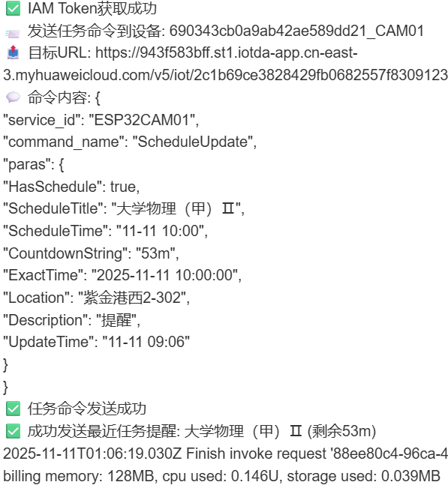 | 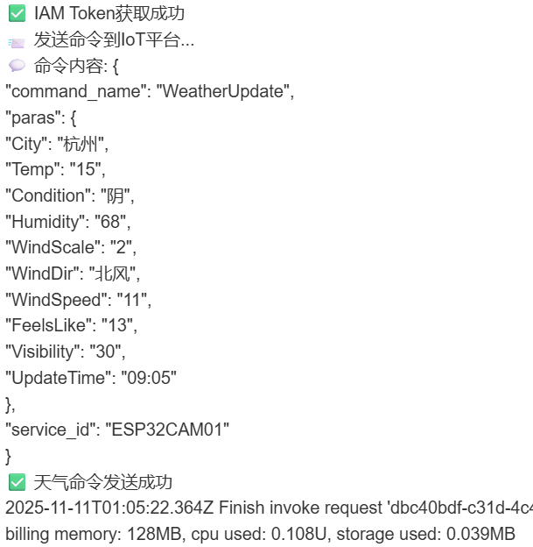
图5 ScheduleRemind函数测试日志 | 图6 Weather函数测试日志
（三）微信小程序
微信小程序是信息显示的终端，包括了AI识别结果、天气信息、最近日程信息，同时还包括了一个拍照的按钮，用户在按下之后会触发拍照上传交给AI分析的一系列过程。
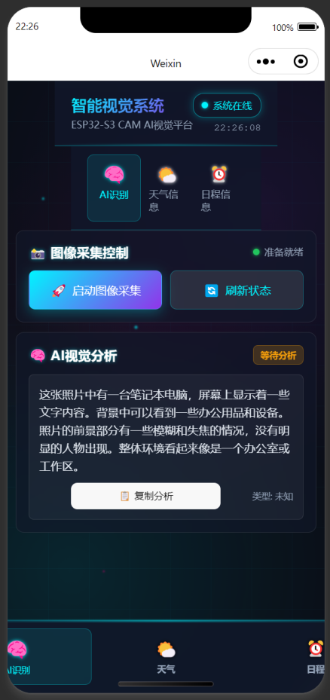 | 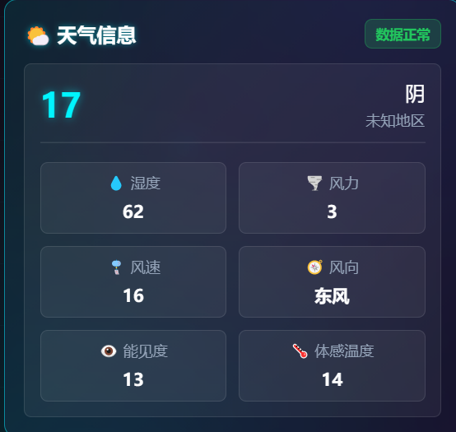
 | 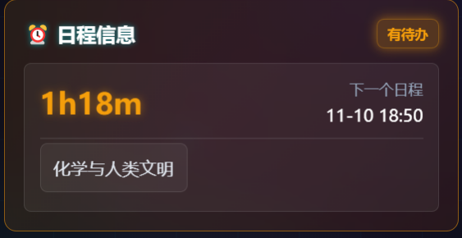
图7 小程序的三个选项卡（AI识别结果、天气信息、日程信息）
四、实验过程
项目开发始于课程实验四的基础代码框架，我们首先对原有系统进行了精简优化，移除了三色灯控制、光敏电阻等非必要组件，为核心功能的实现腾出系统资源。
在图像处理环节，我们重点优化了摄像头采集与数据传输流程，确保图像质量既要满足AI识别需求，又不至于让内存爆炸。在与AI模型的集成过程中，我们通过多次迭代优化提示词设计，显著提升了行为识别的准确性和响应速度。当然，这其中也出现一些问题，诸如函数解析不了上报的数据，或者IOTDA拒绝连接，等等。不过这些问题经过我们的耐心排查，已经完美解决，系统工作良好。
关于日程模块，最初我们尝试将课程表数据直接导入华为云平台，但实际操作中遇到了数据格式兼容性问题。恰逢Celechron应用更新，提供了日程数据导出功能，这为我们解决了数据来源的问题。经过多次尝试，我们最终确定了将iCal格式文件存储于OBS，由AI直接读取的技术方案，这一方案既保证了数据的时效性，又简化了系统复杂度。
在完成核心功能后，我们进一步实现了通过直接调用和风天气API来获取天气信息并在小程序上显示。
直接考虑到语音模块的集成难度和开发周期，我们决定优先开发微信小程序作为用户交互界面，这一决策保证了项目能够在规定时间内交付可用版本。
五、思考与总结
在项目推进过程中，我们遇到了两个主要技术挑战：
首先是AI交互的响应延迟问题。初期测试中发现，从图像采集到获得AI反馈的整体流程耗时较长，影响了用户体验。通过对比测试不同的大语言模型，优化提示词结构，限定输出格式等措施，我们成功将响应时间控制在可接受范围内。
其次是日程数据的处理与集成。最初我们尝试使用Python脚本将iCal文件转换为JSON格式，但在数据同步和更新机制上遇到了困难。最终采用的OBS存储加AI直接读取的方案，既规避了复杂的数据转换过程，又保证了系统的稳定运行。
通过本项目的完整开发流程，我们深入掌握了物联网系统的架构设计和实现方法，从硬件选型、系统集成到云平台部署，获得了宝贵的全栈开发经验。
虽然最终实现的功能与最初构想存在一定差距，但核心的行为监测与提醒机制已经完备，在实际测试中展现出良好的辅助效果。我们相信，这套系统框架具有进一步拓展的潜力，未来可以发展为智能监控平台，在医疗监护、幼儿看护、智能安防等领域发挥更大价值。
此次项目开发让我们深刻体会到，在实际工程中需要在理想设计与现实约束之间找到平衡，这不仅是技术挑战，更是工程思维的重要锻炼。
六、软件源代码（见附件）

